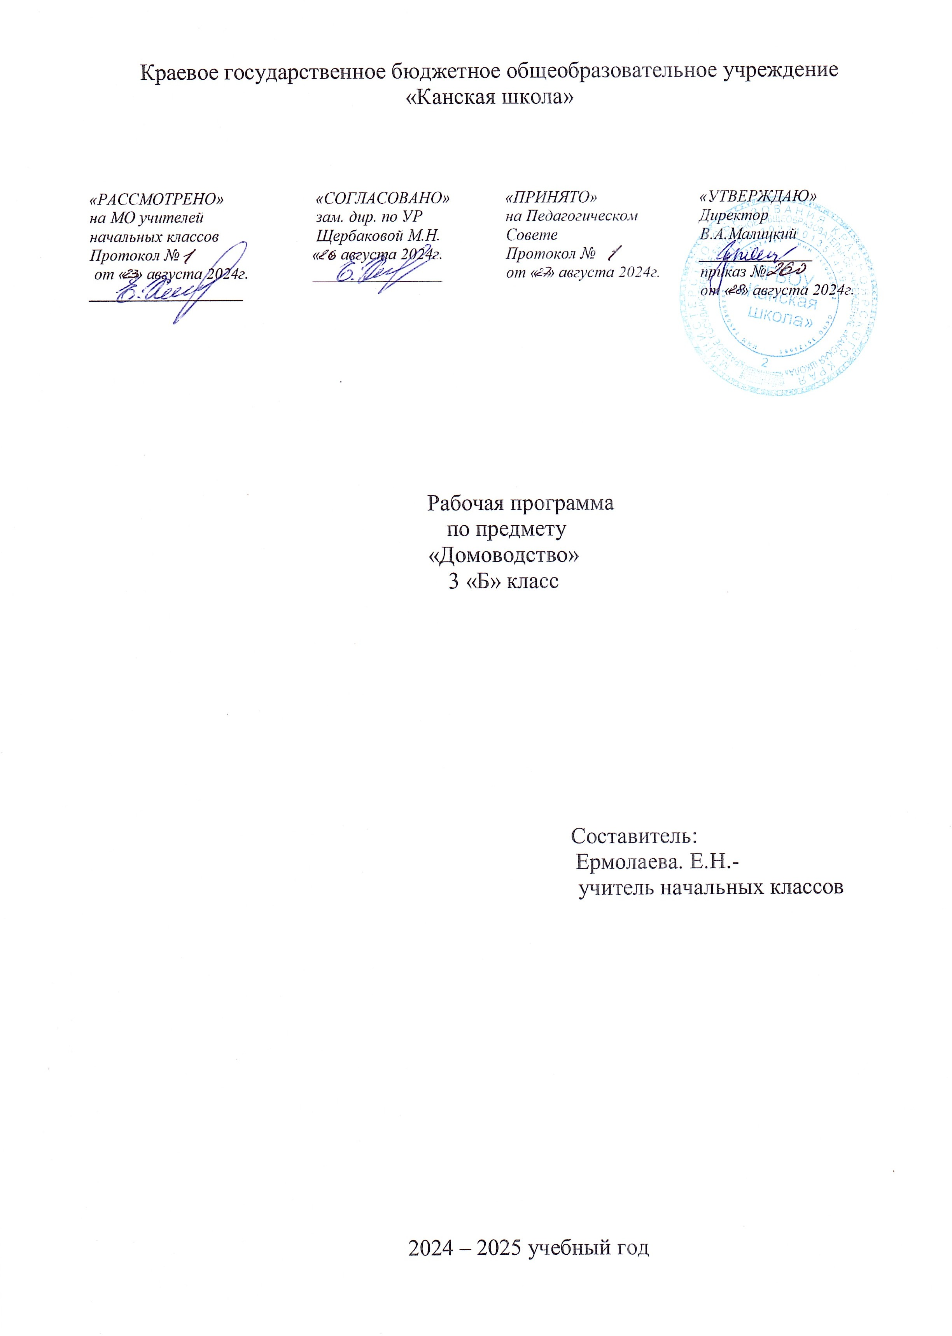

**Домоводство**

**Пояснительная записка**

Рабочая программа по предмету «Домоводство» для обучающихся с расстройствами аутистического спектра КГБОУ «Канская школа» разработана в соответствии с:

Федеральным законом от 29.12.2012– ФЗ «Об образовании в Российской Федерации» N 273-ФЗ.

Приказом Министерства образования и науки «Об утверждении федерального государственного образовательного стандарта образования обучающихся с умственной отсталостью (интеллектуальными нарушениями» от 19.12.2014г. № 1599.

Приказом Министерства образования и науки «Об утверждении федерального государственного образовательного стандарта образования обучающихся с ограниченными возможностями здоровья» от 19.12.2014г №1598

Федеральной адаптированной основной общеобразовательной программой обучающихся с умственной отсталостью (интеллектуальными нарушениями) (Приказ №1026 от 24ноября 2022г.).

Адаптированная основная общеобразовательная программа образования обучающихся с расстройствами аутистического спектра КГБОУ «Канская школа».

Приказом Минпросвещения России от 21.09.2022 N 858 "Об утверждении федерального перечня учебников, допущенных к использованию при реализации имеющих государственную аккредитацию образовательных программ начального общего, основного общего, среднего общего образования организациями, осуществляющими образовательную деятельность и установления предельного срока использования исключенных учебников" (Зарегистрировано в Минюсте России 01.11.2022 N 70799)10

Уставом КГБОУ «Канская школа».

**Цель:** повышение самостоятельности детей в выполнении хозяйственно-бытовойдеятельности.

**Задачи:**

-формирование умений обращаться с инвентарем и электроприборами;

-освоение действий по приготовлению пищи, осуществлению покупок, уборке помещения и

территории, уходу за вещами.

Освоенные действия ребенок может в последующем применять как в быту, так и в трудовой деятельности.

**Общая характеристика учебного предмета**

Учебный предмет «Домоводство» включен в предметную область «Человек». Благодаря занятиям по домоводству реализуется возможность посильного участия ребенка в работе по дому, воспитывается потребность устраивать свой быт в соответствии с общепринятыми нормами и правилами. Овладение простейшими хозяйственно – бытовыми навыками не только снижает зависимость ребёнка от окружающих, но и укрепляет его уверенность в своих силах

**Описание места учебного предмета в учебном плане**

В соответствии с учебным планом КГБОУ «Канская школа» программа рассчитана: 3 класс – 34 рабочих недели по 2 часа (68 часов).

**Планируемые результаты освоения учебного предмета.**

|  |  |
| --- | --- |
| *Личностные результаты* | |
| Достаточный уровень | Минимальный уровень |
| * проявляют интерес и положительное отношение к выполнению доступных поручений (обязанностей) по подражанию взрослому или сверстникам, самостоятельность в быту. | * проявляют интерес и положительное отношение к совместным действиям при выполнении обязанностей в жизненно-значимых бытовых ситуациях (сбор на прогулку, переодевание, складывание игрушек в ящик), элементы самостоятельности (берет, удерживает, передает предмет в руки и т.д.). |
| *Предметные результаты* | |
| Достаточный уровень | Минимальный уровень |
| * умение выполнять простые поручения в доступной форме, *связанные с уборкой рабочего места (в классе), уходом за вещами, сервировкой и уборкой столов,* * умение выполнять отдельные действия по подражанию сверстникам или учителю, * умение выбирать и пользоваться орудиями и средствами для выполнения простых бытовых поручений (веник, губка, лейка, щетки и др.), * умение ориентироваться в простых бытовых решениях, связанных с чистотой (гигиеной) и опрятностью, оказанием помощи сверстнику. | * умение выполнять отдельные действия совместно с учителем и частично самостоятельно, * умение выбирать предмет (средство) - орудие для использования в конкретной бытовой ситуации (одежду, приборы для еды, приборы для умывания и ухода за лицом). |
| *Базовые учебные действия.* | |
| * следят за своим внешним видом (умеют пользоваться зеркалом для контроля внешнего вида), * соблюдают правила гигиены и опрятности, овладели простыми культурно-гигиеническими умениями (уход за лицом, за руками, за телом и внешним видом), самостоятельно одеваются, раздеваются, собирают портфель и т.д. в разных ситуациях (в школе и в семье), * пользуются орудиями и средствами для выполнения простых бытовых поручений (веник, губка, лейка, щетки), * ориентируются в простых бытовых ситуациях, связанных с чистотой (гигиеной) и опрятностью, оказанием помощи сверстнику, * владеют элементарными способами сервировки стола. | |

**Учебно – методическое обеспечение**

1. Федеральный государственный образовательный стандарт образования обучающихся с умственной отсталостью (интеллектуальными нарушениями).
2. Федеральная адаптированная основная общеобразовательная программа обучающихся с умственной отсталостью (интеллектуальными нарушениями).
3. Адаптированной основной общеобразовательной программы начального общего образования обучающихся с расстройствами аутистического спектра (вариант 8.4) КГБОУ «Канская школа».

**Список литературы**

1. Программы специальных (коррекционных) образ, учрежд. VIII вида: 0—4 классы.—СПб.: филиал изд-ва «Просвещение», 2007.-220 с.

2. Программы специальных (коррекционных) образовательных учреждений 8 вида (5-9 класы) / под ред. И.М.Бгажноковой. М.: Просвещение, 2013. Баряева Л. Б., Гаврилушкина О. П., Зарин А. П., Соколова Н. Д.

3. Программа воспитания и обучения дошкольников с интеллектуальной недостаточностью.— СПб.: Издательство «СОЮЗ», 2003. — 320 с. — (Коррекционная педагогика).

4. Программы специальных (коррекционных) образовательных учреждений VIII вида: Подготовительный, 1—4 классы / Под ред. В.В. Воронковой; 4-е издание. - М.: Просвещение, 2006. - 192 с.

5. Вместе к самостоятельной жизни: Опыт работы Центра лечебной педагогики и дифференцированного обучения Псковской области / Е.А.Виноградова, Е.А.Зуева, А.Г.Нестерова, А.М.Царев; под ред. А.М.Царева. – Псков: ПОИПКРО, 2014. -161 с.

**Материально-техническое обеспечение**

1. Библиотечный фонд (книгопечатная продукция): учебно-методические комплекты (программы, учебник, рабочие тетради), методические пособия для учителя.
2. Печатные пособия: изображения (картинки, фото, пиктограммы) предметов посуды, кухонной мебели, продуктов питания, уборочного инвентаря; альбомы с демонстрационным материалом, составленным в соответствии с изучаемыми темами учебной программы; изображения алгоритмов рецептуры и приготовления блюд, стирки белья и др.;
3. Оборудование: кухонная мебель, кухонная посуда (кастрюли, тарелки, ложки, ножи, вилки, кружки и др.), тазики, уборочный инвентарь (тяпки, грабли), лейки и др.
4. Технические средства обучения: классная доска, компьютер, сканер, принтер струйный цветной.
5. Экранно – звуковые пособия: мультимедийные (цифровые) образовательные ресурсы, соответствующие темам обучения; слайды, соответствующие содержанию обучения, видеофильмы по предмету, аудиозапись в соответствии с содержанием обучения.
6. Оборудование класса: ученические столы 1 местные с комплектом стульев, стол учительский, шкафы для хранения учебников, дидактических материалов, пособий и пр.

**Содержание тем учебного курса**

Программа по домоводству включает следующие разделы: «Уход за вещами», «Приготовление пищи»», «Уборка помещений и территории», «Покупки».

***Покупки.***

Планирование покупок. Выбор места совершения покупок. Ориентация в расположении отделов магазина, кассы и др. Нахождение нужного товара в магазине. Соблюдение последовательности действий при взвешивании товара (складывание продукта в пакет, выкладывание на весы, нажимание на кнопку, приклеивание ценника к пакету с продуктом). Складывание покупок в сумку. Соблюдение последовательности действий при расчете на кассе (выкладывание товара на ленту, ожидание во время пробивания кассиром товара, оплата товара, предъявление карты скидок кассиру, получение чека и сдачи, складывание покупок в сумку). Раскладывание продуктов в места хранения.

***Приготовление пищи.***

Различение кухонного инвентаря по его назначению (посуда (тарелка, кастрюля, сковорода и др.), кухонные принадлежности (терка, венчик, овощечистка, разделочная доска, пресс для чеснока, открывалка и др.), бытовая техника (блендер, миксер, тостер, электрический чайник, комбайн и др.). Различение чистой и грязной посуды. Очищение остатков пищи с посуды. Замачивание посуды. Протирание посуды губкой. Чистка посуды. Ополаскивание посуды. Сушка посуды. Соблюдение последовательности действий при мытье и сушке посуды (очищение посуды от остатков пищи, замачивание посуды, намыливание посуды моющим средством, чистка посуды, ополаскивание, сушка). Мытье бытовых приборов. Хранение посуды и бытовых приборов.

Подготовка к приготовлению блюда. Соблюдение правил гигиены при приготовлении пищи. Выбор продуктов, необходимых для приготовления блюда. Выбор инвентаря, необходимого для приготовления блюда. Обработка продуктов. Мытье продуктов. Чистка овощей. Резание ножом. Нарезание продуктов (кубиками, кольцами, полукольцами). Натирание продуктов на тёрке. Раскатывание теста. Перемешивание продуктов (ложкой, венчиком, миксером, блендером).

Соблюдение последовательности действий при варке продукта (включение электрической плиты, набирание воды, закладывание продукта в воду, постановка кастрюли на конфорку, установка таймера на определенное время, выключение электрической плиты, вынимание продукта).

Соблюдение последовательности действий при жарке продукта (включение электрической плиты, наливание масла, выкладывание продукта на сковороду, постановка сковороды на конфорку, установка таймера на определенное время, перемешивание/переворачивание продукта, выключение электрической плиты, снимание продукта).

Соблюдение последовательности действий при выпекании полуфабриката (включение электрической духовки, смазывание противня, выкладывание полуфабриката на противень, постановка противня в духовку, установка таймера на определенное время, вынимание противня из духовки, снимание выпечки, выключение электрической духовки). Поддержание чистоты рабочего места в процессе приготовления пищи. Выбор посуды и столовых приборов. Раскладывание столовых приборов и посуды.

Соблюдение последовательности действий при сервировке стола (накрывание стола скатертью, расставление посуды, раскладывание столовых приборов, раскладывание салфеток, расставление солонок и ваз, расставление блюд).

***Уход за вещами***

Ручная стирка: наполнение емкости водой. Выбор моющего средства. Отмеривание необходимого количества моющего средства. Замачивание белья. Застирывание белья. Полоскание белья. Выжимание белья. Вывешивание белья на просушку. Соблюдение последовательности действий при ручной стирке (наполнение емкости водой, выбор моющего средства, определение количества моющего средства, замачивание белья, застирывание белья, полоскание белья, выжимание белья, вывешивание белья на просушку).

Машинная стирка: различение составных частей стиральной машины. Сортировка белья перед стиркой. Закладывание и вынимание белья из машины. Установка программы и температурного режима. Мытье и сушка машины. Соблюдение последовательности действий при машинной стирке (сортировка белья перед стиркой, закладывание белья, закрывание дверцы машины, насыпание порошка, установка программы и температурного режима, запуск машины, отключение машины, вынимание белья).

Глажка белья: различение составных частей утюга, знание их назначения. Соблюдение последовательности действий при глажении белья (установка гладильной доски, выставление температурного режима, подключение утюга к сети, раскладывание белья на гладильной доске). Складывание белья и одежды. Вывешивание одежды на «плечики». Чистка одежды. Мытье обуви. Просушивание обуви. Чистка обуви.

***Уборка помещения.***

Уборка с поверхности стола остатков еды и мусора. Вытирание поверхности мебели. Соблюдение последовательности действий при мытье поверхностей мебели (наполнение таза водой, приготовление тряпок*,* добавление моющего средства в воду*,* уборка предметов с поверхности*,* вытирание поверхности, вытирание предметов интерьера*,*раскладывание предметов интерьера по местам*,* выливание использованной воды).

Подметание пола: сметание мусора на полу в определенное место. Заметание мусора на совок.Выполнение последовательности действий при подметании пола (сметание мусора в определенное место*,* заметание мусора на совок*,* высыпание мусора в урну).

Мытье пола: соблюдение последовательности действий при мытье пола (наполнение емкости для мытья пола водой*,* добавление моющего средства в воду*,* намачивание и отжимание тряпки*,* мытье пола*,* выливание использованной воды, просушивание мокрых тряпок).

Мытье стекла (окна, зеркала). Соблюдение последовательности действий при мытье окна (наполнение емкости для мытья водой*,* добавление моющего средства в воду*,* мытьё рамы*,* вытирание рамы, мытьё стекла, вытирание стекла, выливание использованной воды).

***Уборка территории.***

Уборка бытового мусора. Подметание территории. Сгребание травы и листьев. Уборка снега (сгребание снега, перебрасывание снега). Уход за уборочным инвентарем.

**Тематическое планирование**

|  |  |  |
| --- | --- | --- |
| № | Тема раздела | Количество часов |
| 1 | Уход за вещами | 20 |
| 2 | Приготовление пищи | 22 |
| 3 | Уборка помещений и территорий | 17 |
| 4 | Покупки | 9 |
| 68 ч | | |